**Documentation Du projet Personnel**

**Sommaire :**

* **Base de données**
  + MCD
  + Script
* **Code Java**

**Base de données**

MCD

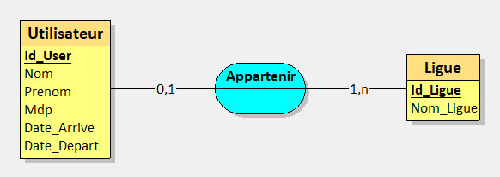

Un utilisateur appartient a une seule ligue, sauf s'il est Root, ce dernier n’appartient à aucune ligue.

Une ligue est composée de plusieurs utilisateurs dont un administrateur

Script :

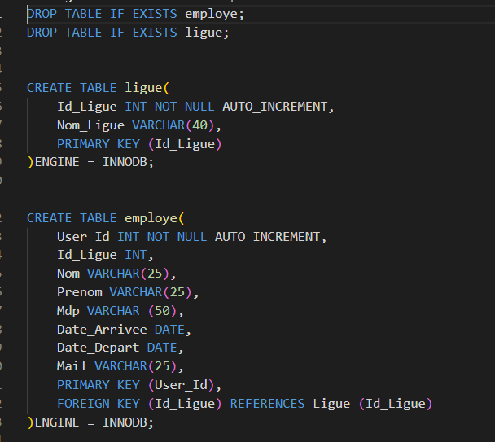

L’id de l’employé et de la ligue est en auto incrémentation



Contrainte assurant le lien entre employe et ligue.

**Code Java**

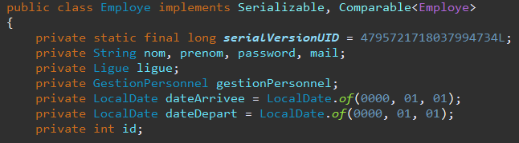

Constructeur de la class employe dans laquelle nous avons rajouté les date d’arrivée et de depart au format compris par MYSQL d’un employe.

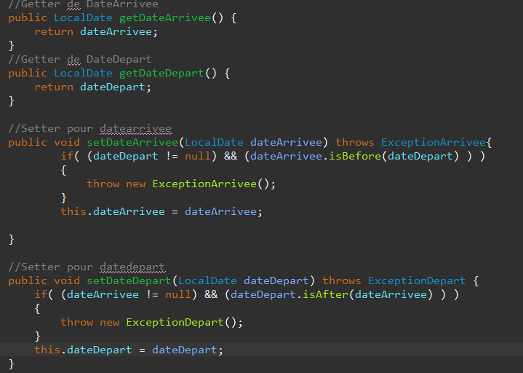

Ajout des setter et getter pour les date ainsi que gestion des exceptions si la saisie n’est pas conforme au cahier des charges ou impossible.

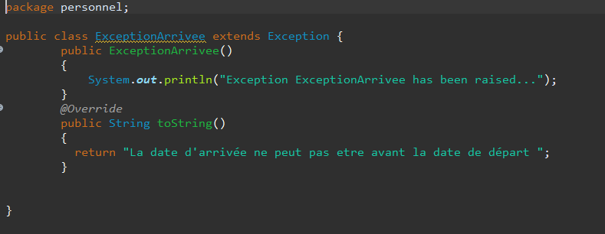

Class exception pour la date arrive

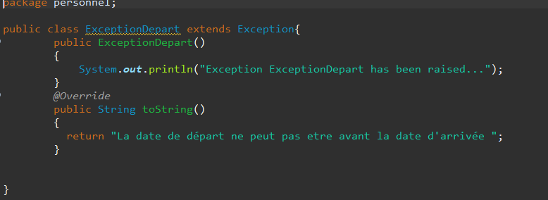

Class exception pour la date départ

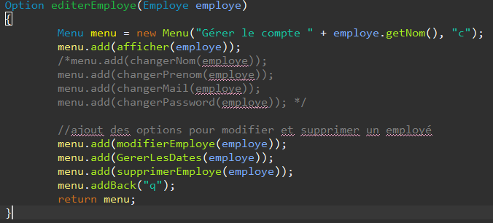

Ajout de la gestion des dates dans le dialogue en ligne de commande.

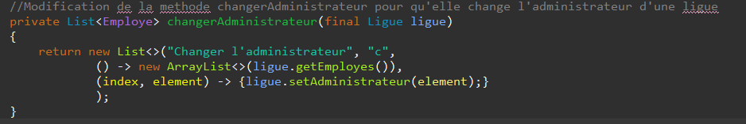

Option permettant de changer l’administrateur d’une ligue

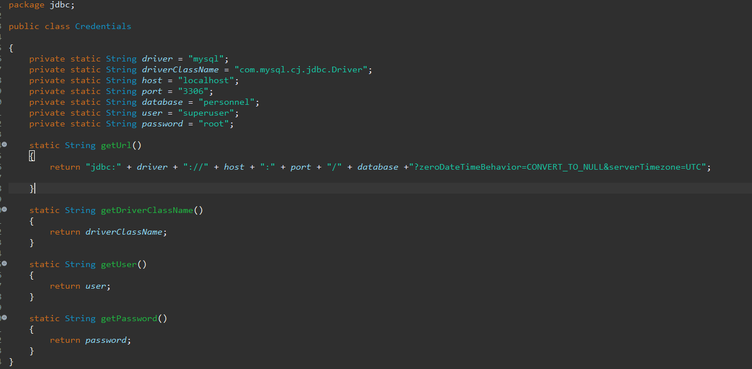

Class Credentials contenant les informations de connexion a la Base de donnees local.

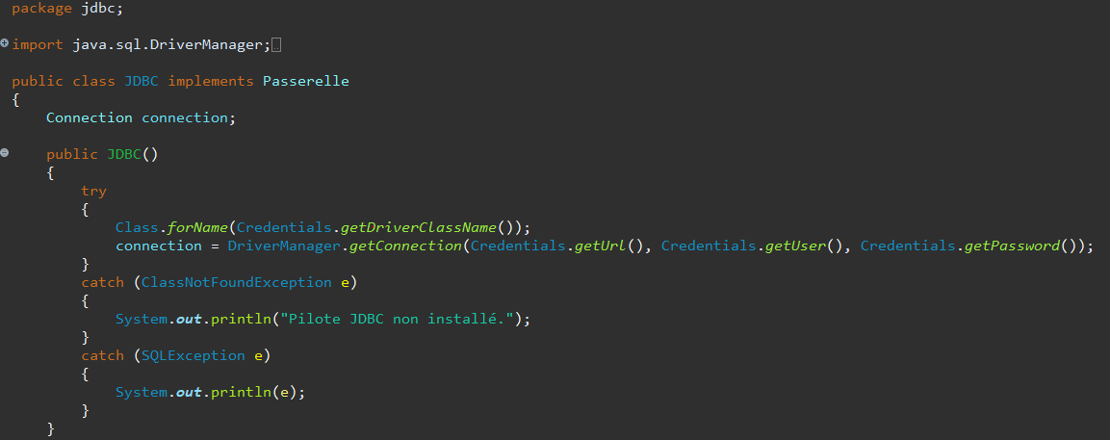

Fonction se trouvant dans JDBC et permettant la connexion a la base de données

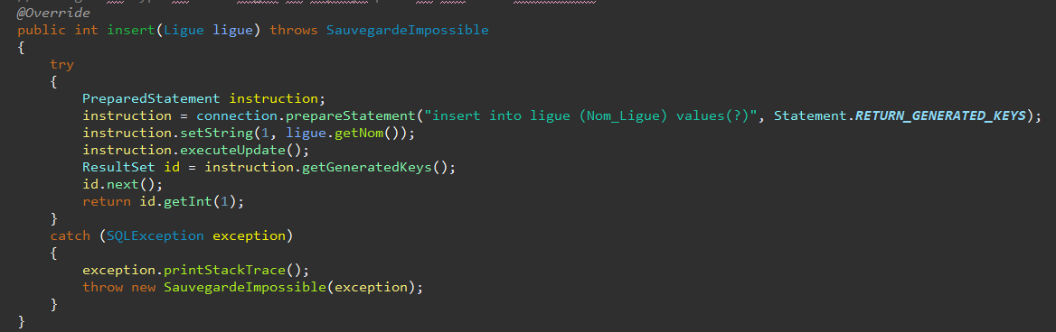

Fonction insert recuperant le resultat de la requete sql efectué dans la base pour la transmettre a l’application

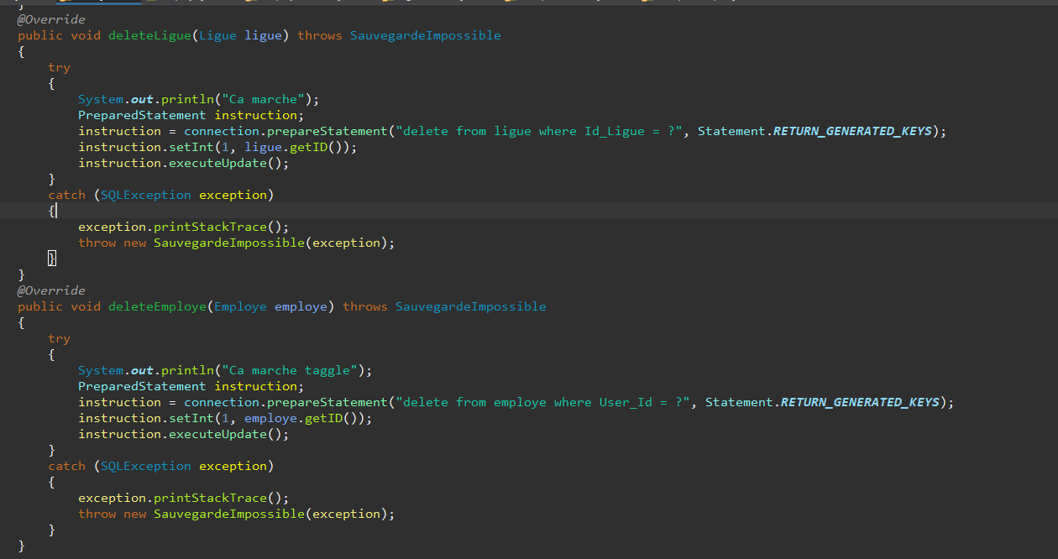

Fonctions de suppression d’une ligue et d’un employé

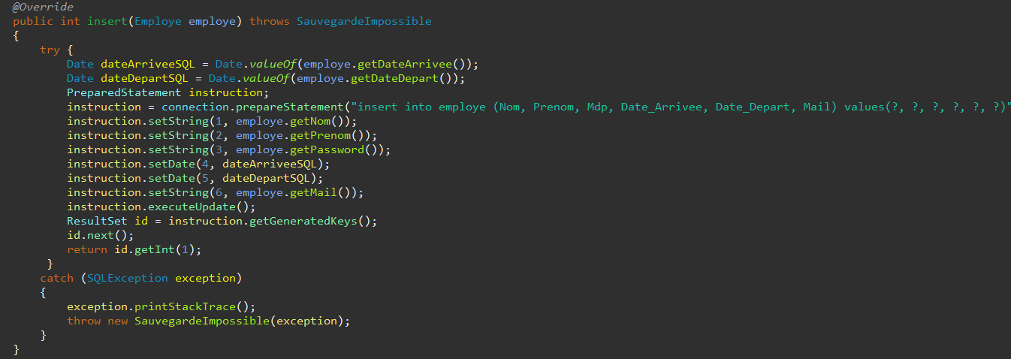

Fonction d’insertion d’un employe

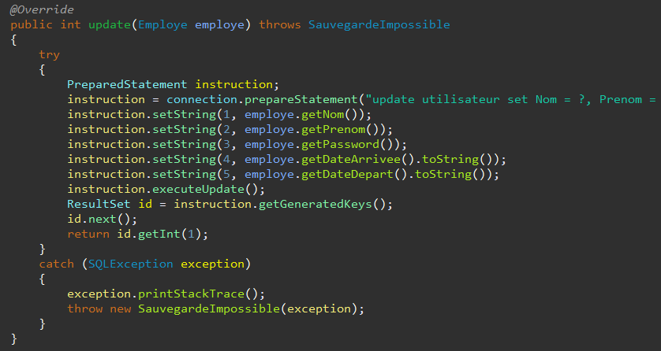

Fonction de modification d’un employé

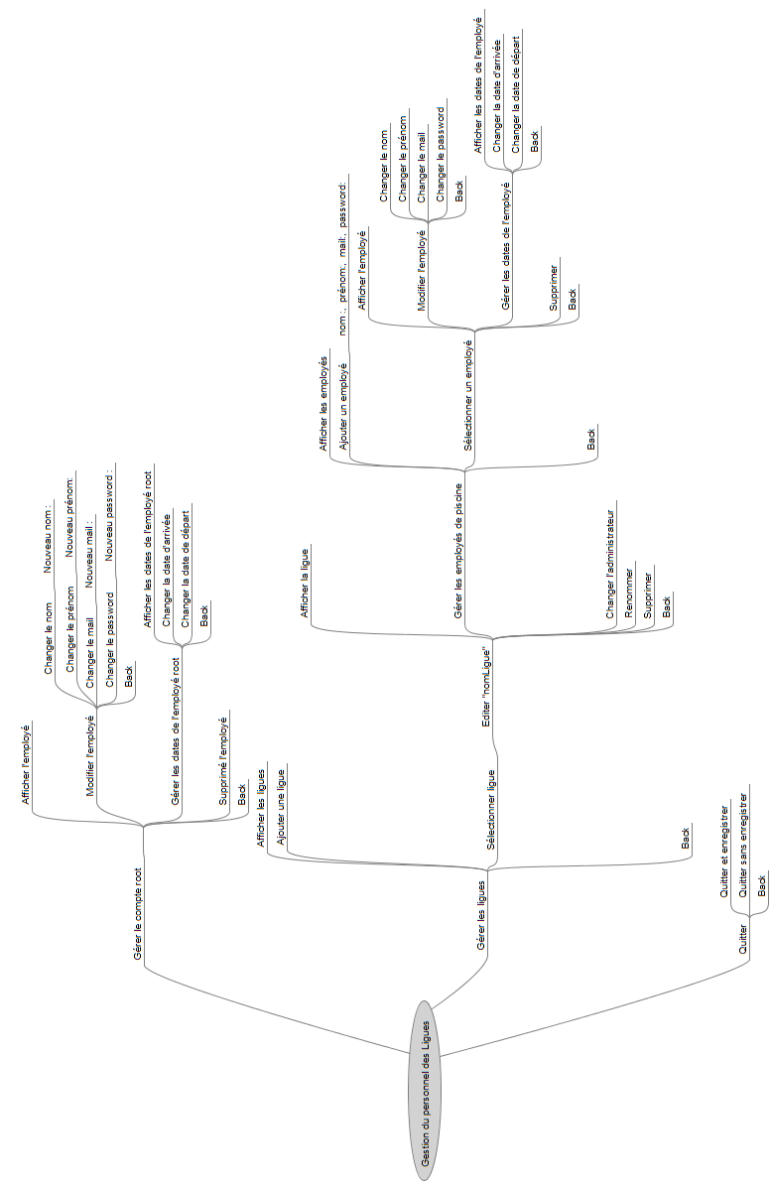

Shema de la console